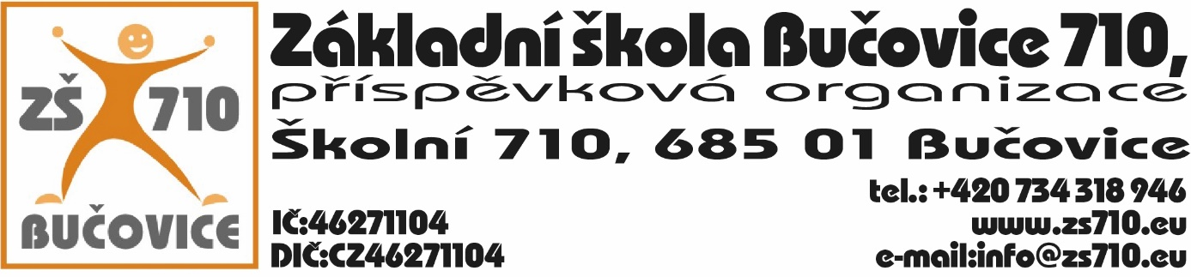
OBJEDNÁVKA:
Odběratel: Základní škola Bučovice 710, příspěvková organizace, Školní 710, 685 01 Bučovice,
IČ: 46271104

Dodavatel: ATLAS consulting spol. s r.o., Výstavní 292/13, Moravská Ostrava, 702 00 Ostrava, IČ:46578706, DIČ:CZ46578706
Adresa dodání: Školní 710, 685 01 Bučovice
Datum objednání: 18. 10. 2024
Termín dodání: do 1. 11. 2024

Tímto u Vás objednáváme následující:
- rozšíření softwaru CODEXIS o Legislativní alarm (17.968,50 Kč), o předplatné Manažer datových schránek ONLINE – 3 roky (36.300,- Kč) a servisní balíček DATIFY – 3 roky (103.455,- Kč) v celkové částce 157.723,50 Kč s DPH.

Platební podmínky: faktura, splatnost 14 dnů

V Bučovicích dne 18. 10. 2024
Podpis odběratele:

Mgr. Aleš Navrátil
ředitel školy

Vyjádření dodavatele: Dodavatel souhlasí s podmínkami objednávky.

V Bučovicích dne 18. 10. 2024
Podpis dodavatele:

ATLAS consulting spol. s r. o.

